2017年杭州市中小学生科技节
无线电测向比赛竞赛规则

技术要求：
（一）3.5MHz测向机制作
1、3.5MHz测向制作不单独取奖，不参加制作运动员不得参加短距离3.5MHz测向计时赛。
2、制作采用3.5MHz测向机套件，品牌不限，器材运动员自备。
（1）参加小学组测向机制作竞赛的，允许赛前将测向机制作的元器件排列好后带入赛场, 但不得改变元器件原形状。
（2）参加初中、高中测向机制作竞赛的，不允许拆开套材原有包装。
3、竞赛制作时间小学90分钟，初中、高中60分钟；在规定时间内制作完毕，并能收听到电台信号的（至少一个电台），若没有收到电台信号则视为失败。

（二）短距离3.5MHz场地测向
1、比赛选择校园操场内进行。
2、比赛时，设置20部隐蔽电台，其中10部真台，10部假台（不发射信号电台），起点与各电台间距为30～200米。
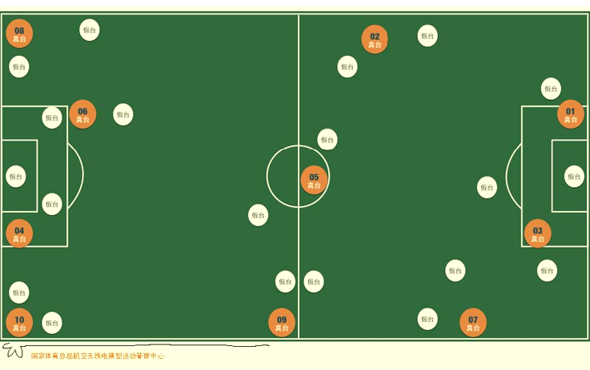
3、在电台（含假台）附近设置取证设备（打卡器），队员确认找到该台时取证。
4、赛前，以抽签方式确定队员的出发批次或赛位。
5、参加者手持无线电测向机，测出电台的所在方向，采用徒步方式，奔跑一定距离，迅速、准确地逐个寻找出这些信号源。以在规定时间内，找满指定台数。
6、每场比赛的规定时间、出发间隔时间、找台顺序等，赛前向队员宣布。
（三）成绩评定
1、团体成绩取各队4名运动员总台数（总台数：4名运动员有效台数之和）与总时间。有效台数多者名次列前，有效台数相同的，使用时间少者名次列前。
3、竞赛中，如制作测向机失败，可以使用其他测向机完成侧向比赛，但在个人测向完成时间上加5分钟；如比赛使用现场制作的测向机，则在个人测向完成时间上减少5分钟。

